Objednávka

Objednavatel:
Společnost pro kulturu a umění, z.s., Zengrova 677/20, 703 00 Ostrava-Vítkovice
kontakt: xxx xxx xxx, xxx xxx xxx, info@kultura-v -ostrave.org, ičo: 48804533, DIČ: CZ 48804533.
Bankovní spojení: FIO Banka a.s., čú: xxxxxxxxxxxxxxx, IBAN (CZK) xxxxxxxxxxxxxxxxxxxxxxxxxxxxxx
Dodavatel :
Janáčkova filharmonie Ostrava
se sídlem ul. 28. října 2556/124, 702 00 Ostrava - Moravská Ostrava, Česká republika
IČ: 00373222, DIČ: CZ00373222

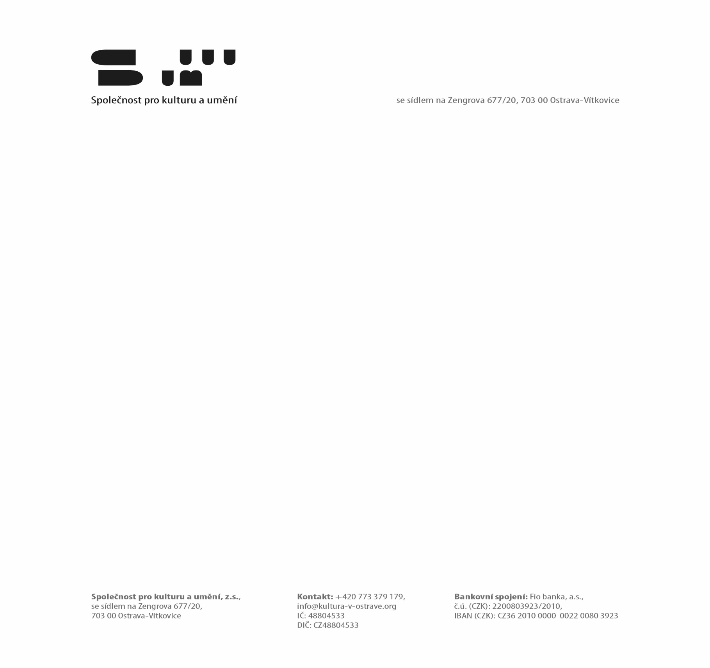
Objednáváme na základě předchozích ujednání vystoupení Janáčkovy filharmonie Ostrava v programu koncertu Leoš Janáček a Tři Tygři.

Koncert proběhne v úterý 4. prosince v hale GONG v Dolní oblasti Vítkovic.
Obsah vystoupení:
Leoš Janáček: Sinfonietta-Intrada.
Leoš Janáček: Lašské tance (Starodávný 2, Dymák)
E. Morricone: Jednoho dne se vrátíš (Den se v růži skryl) "Once Upon a Time In the West"
E. Schiffauer: Venkovská mše vánoční – Agnus

Výše honoráře: 140 000 Kč

Za Společnost pro kulturu a umění
Ladislav Vrchovský

